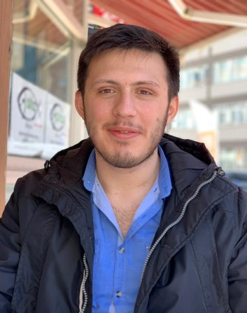
Adı Soyadı : Uğur TÜRKMEN

Adres : Karadeniz mah. Çakırcalı Cad. G.O.P/İSTANBUL

Cep Telefonu : 0(536) 633 66 67

E-Posta : ugurturkmenn@gmail.com

KİŞİSEL BİLGİLER

Eğitim Durumu : Üniversite Öğrencisi Doğum Tarihi : 07.06.1993

Medeni Durum : Evli Doğum Yeri : Gaziantep

Ehliyet : Var Ask. Durumu : Bedelli (21 Aralık 2019)

Sigara Kullanımı : Kullanmıyorum

YAZILIM BİLGİLERİ C#
.Net 6
.Net Core
MVC
Asp.Net
MsSQL

SERTİFİKALAR

BilgeAdam Yazılım ve Veritabanı Eğitimi Üstün Başarı Sertifikası
Microsoft Yazılım ve Veritabanı Katılım Sertifikası (300 Saat)

EĞİTİM BİLGİLERİ
BilgeAdam Eğitim Akademisi
Yazılım ve Veritabanı (300 Saat / Ağustos 2011- Mart 2012)
İngilizce (300 Saat / Ocak 2012- Ağustos 2012)
Web Grafik (300 Saat / Haziran 2012- Şubat 2013)

Üniversite Anadolu Üniversitesi
Kamu Yönetimi (2017-)

İŞ DENEYİMLERİ
Rise Teknoloji (2021 Mayıs - Devam)
Kıdemli Yazılım Geliştirme Uzmanı

Katman Yazılım (2019 Temmuz-2021 Nisan)
Yazılım Geliştirme Uzmanı

Turkmex Yazılım (2014-2019)
Yazılım Geliştirme Uzmanı

ECK Group (2013-2014)
Junior Yazılım Geliştirme Uzmanı

Omni Reklam (2012-2013)
Operasyon Yönetimi

SON PTOJE DENEYİMLERİ
Sendeo (Cure ve Mobile uygulama entegrasyonları, .Net 6, Xamarin)

SolaStore (Eticaret (Flutter)) – Okmeydanı

Entegratoryum (Eticaret, Pazaryeri ve ERP Entegrasyonu) – Okmeydanı

Personel Online (IK ve Performans Değerlendirme (MVC)) – Beylikdüzü

Design Medya (İlaç ve Marka Tanıtımı (MVC+Kiosk için Winform))

Prosys (Cihaz Entegrasyonı (Ardunio+Windorm+.Net Core))

Omni Reklam (E-ticaret Destek ve Geliştirme (MVC)) – Beylikdüzü

1 Telekom (Toplu Sms Yazılımı (MVC)) – Mecidiyeköy

Turkmex (Personel Maaş Takip (MVC)) – Perpa Ticaret Merkezi

GedPayNet Adsl(Kurumsal Tanıtım (MVC)) – Kartal

Coren Elektrik Enerjisi A.Ş.(Kurumsal Tanıtım (WebForm)) – Ataşehir

ISW Sigorta(Dosya Takip ve Yönetim(WinForm)) – Bakırköy

Hızlı Vezne(Junior Çalışan) – Gaziosmanpaşa

Omni Reklam(Stajyer Çalışan) – Perpa Ticaret Merkezi

KARİYER HEDEFLERİM
Yazılım sektöründe olabildiğince iyi bir konuma gelmek içim çalışıyorum.
Amacım sadece kendimi geliştirip, iyi bir yerlere gelmek değil, aynı zamanda
Ülkemdeki yazılıma da bir şeyler katmaktır.

REFERANSLAR

Gökşin Görsün
Software Develepor – 541 260 66 33

Selim Doğan Güngör
Software Developer – 541 260 66 44

